**MAPA DE PROCESOS**

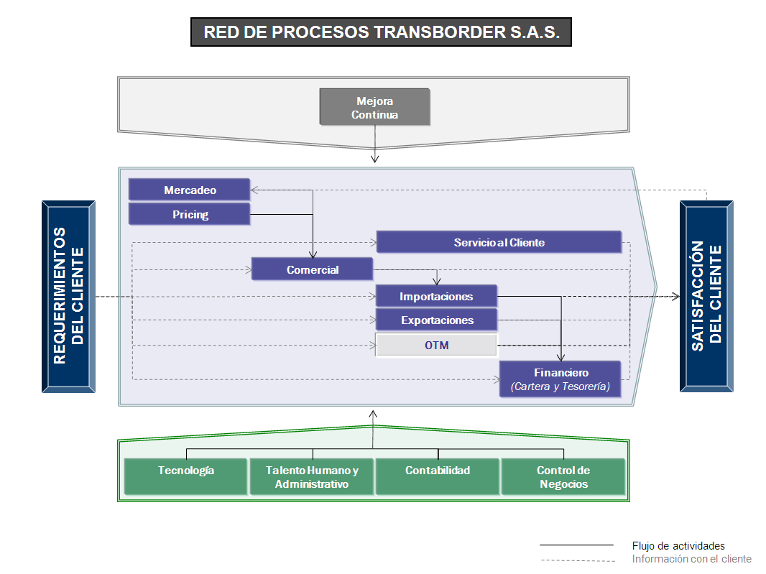

**ORGANIGRAMA**



**ANEXO 2: MACROPROCESO PRICING**

**ANEXO 3: MACROPROCESO COMERCIAL**



**ANEXO 4: MACROPROCESO IMPORTACIONES MARÍTIMAS**





**ANEXO 5: MACROPROCESO IMPORTACIONES AEREAS**





**ANEXO 6: MACROPROCESO SERVICIO AL CLIENTE**



**ANEXO 7: MACROPROCESO PROCESOS DE APOYO**

**ANEXO 8: MACROPROCESO CONTROL DE NEGOCIOS**

**ANEXO 9: MACROPROCESO PROCESO DE MEJORA CONTINUA**

